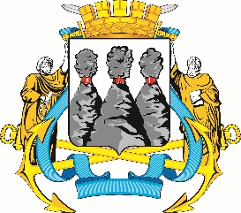
ГОРОДСКАЯ ДУМА
ПЕТРОПАВЛОВСК-КАМЧАТСКОГО ГОРОДСКОГО ОКРУГА

РЕШЕНИЕ

от 28.11.2018 № 322-р
15-я (внеочередная) сессия
г.Петропавловск-Камчатский

О внесении изменений в решение Городской Думы Петропавловск-Камчатского городского округа от 31.10.2018 № 302-р
«О награждении Почетными грамотами Городской Думы Петропавловск-Камчатского городского округа работников открытого акционерного общества «Петропавловск-Камчатский морской торговый порт»

Рассмотрев проект решения о внесении изменений в решение Городской Думы Петропавловск-Камчатского городского округа от 31.10.2018 № 302-р
«О награждении Почетными грамотами Городской Думы Петропавловск-Камчатского городского округа работников открытого акционерного общества «Петропавловск-Камчатский морской торговый порт», внесенный председателем Городской Думы Петропавловск-Камчатского городского округа Монаховой Г.В., в соответствии с Решением Городской Думы Петропавловск-Камчатского городского округа от 31.10.2013 № 145-нд
«О наградах и почетных званиях Петропавловск-Камчатского городского округа» Городская Дума Петропавловск-Камчатского городского округа

РЕШИЛА:

1. Внести в решение Городской Думы Петропавловск-Камчатского городского округа от 31.10.2018 № 302-р «О награждении Почетными грамотами Городской Думы Петропавловск-Камчатского городского округа работников открытого акционерного общества «Петропавловск-Камчатский морской торговый порт» изменения, заменив в пункте 1 слово «Лескова» на слово «Лесникова», слово «Алексеевича» на слово «Александровича».
2. Настоящее решение вступает в силу со дня его подписания.

Председатель Городской Думы Петропавловск-Камчатского городского округа |  | Г.В. Монахова

